คณาจารย์คณะนิติศาสตร์ผู้ได้รับทุนวิจัย
ประจำปีงบประมาณ 2563

1. การฝึกงานภายใต้ระบบสหกิจศึกษา กรณีศึกษาเกี่ยวกับนักศึกษาคณะนิติศาสตร์ มหาวิทยาลัยราชภัฏรำไพพรรณี

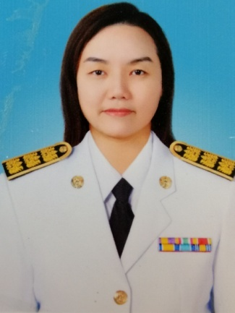
หัวหน้าโครงการ : ผู้ช่วยศาสตราจารย์ฐิติรัตน์ อิทธิมีชัย

ได้รับทุนอุดหนุนการวิจัยจากคณะนิติศาสตร์ มหาวิทยาลัยราชภัฏรำไพพรรณี

2. ปัญหาทางกฎหมายเกี่ยวกับการกลั่นแกล้งรังแกออนไลน์หรือทางอินเทอร์เน็ต : ศึกษากรณีการใช้สื่อสังคมออนไลน์ของนักศึกษาคณะนิติศาสตร์ มหาวิทยาลัยราชภัฏรำไพพรรณี
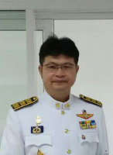

หัวหน้าโครงการ : ผู้ช่วยศาสตราจารย์พิเศษ ดร.อุลิช ดิษฐปราณีต

ได้รับทุนอุดหนุนการวิจัยจากคณะนิติศาสตร์ มหาวิทยาลัยราชภัฏรำไพพรรณี

3. มาตรการทางกฎหมายเกี่ยวกับการจัดการขยะทะเลในพื้นที่หาดเจ้าหลาวและแหลมเสด็จ ตำบลคลองขุด อำเภอท่าใหม่ จังหวัดจันทบุรี

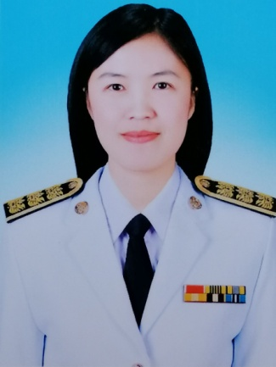
หัวหน้าโครงการ : อาจารย์ทรงพร ประมาณ

ได้รับทุนอุดหนุนการวิจัยจากคณะนิติศาสตร์ มหาวิทยาลัยราชภัฏรำไพพรรณี

4. มาตรการทางกฎหมายในการคุ้มครองทรัพย์สินทางปัญญา กรณีศึกษา : การจดสิทธิบัตรกับภูมิปัญญาท้องถิ่น อ.เมือง จ.จันทบุรี

หัวหน้าโครงการ : อาจารย์ชญานาภา ลมัยวงษ์

ได้รับทุนอุดหนุนการวิจัยจากคณะนิติศาสตร์ มหาวิทยาลัยราชภัฏรำไพพรรณี

